***8 Июля- «День семьи, любви и верности»***

***Семья – это счастье, любовь и удача,***

***Семья – это летом поездки на дачу.***

***Семья – это праздник, семейные даты,***

***Подарки, покупки, приятные траты.***

***Рожденье детей, первый шаг, первый лепет,***

***Мечты о хорошем, волненье и трепет.***

***Семья – это труд, друг о друге забота,***

***Семья – это много домашней работы.***

***Семья – это важно! Семья – это сложно!***

***Но счастливо жить одному невозможно!***

***Всегда будьте вместе, любовь берегите,***

***Обиды и ссоры подальше гоните,***

***Хотим, чтоб про вас говорили друзья:***

***Какая хорошая эта семья!***

День «**Семьи, Любви и Верности» – это добрый и светлый праздник** он стал одним из любимых праздников в нашей стране, ведь именно семья является самой важной ценностью, которая связана с человеческой жизнью. В России отмечают этот праздник 8 июля. И в нашем детском саду ежегодно проходят тематические недели и мероприятия в честь этого праздника и, конечно, подготовка к нему не обходится без стихов, чтения художественной литературы, бесед, рисований, интересных игр, легенд и подарков.

Символ праздника Дня **семьи, любви и верности - ромашка**. Ромашка - это самый известный и распространенный цветок в России. Праздник проходит в летний период, так как он традиционно ассоциируется с цветами. Ромашка в России - это символ **любви,** понятный и близкий каждому человеку.

Ромашка воспринимается как символ милой простоты и нежности; символ **верности**; символ русской природы.

Мероприятие прошло весело, красиво, было не только интересным, но и познавательным. Праздник оставил у всех его участников массу положительных эмоций, желание дарить любовь и заботу своим родным и близким людям! И, конечно же, в душах ребят осталась очень важная мысль, что счастье каждого человека заключается в дружной, надежной, верной и крепкой Семье!

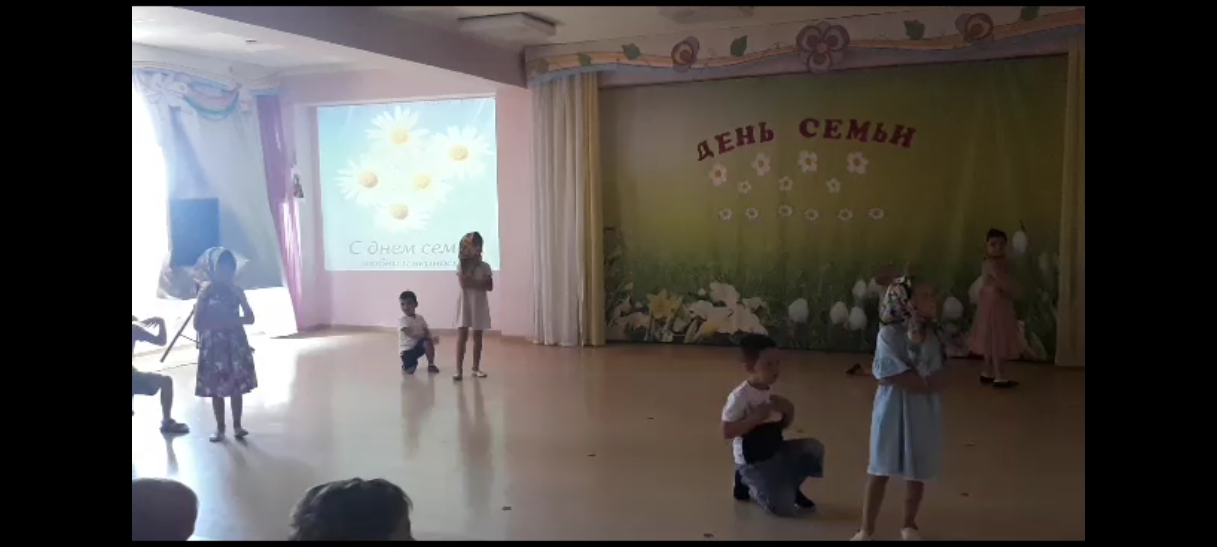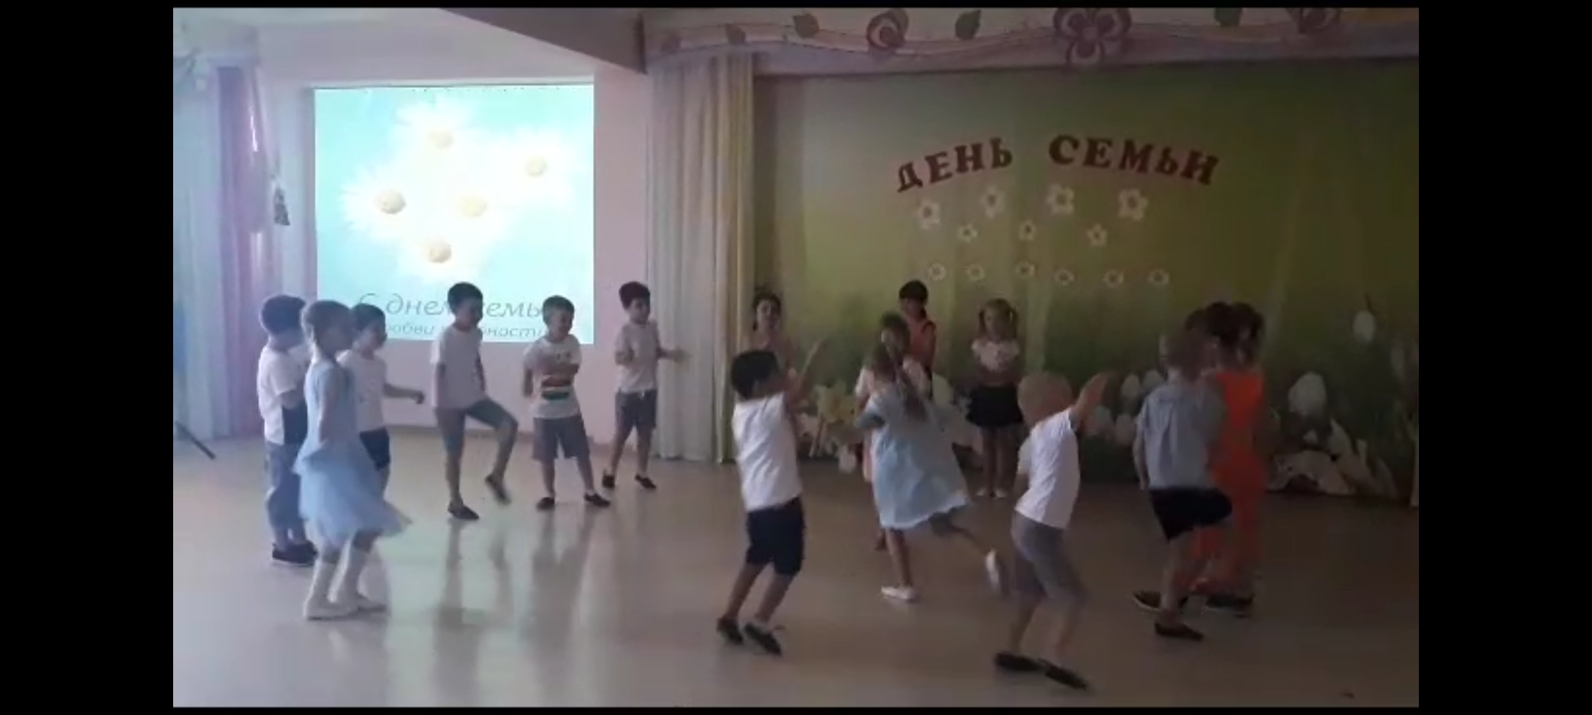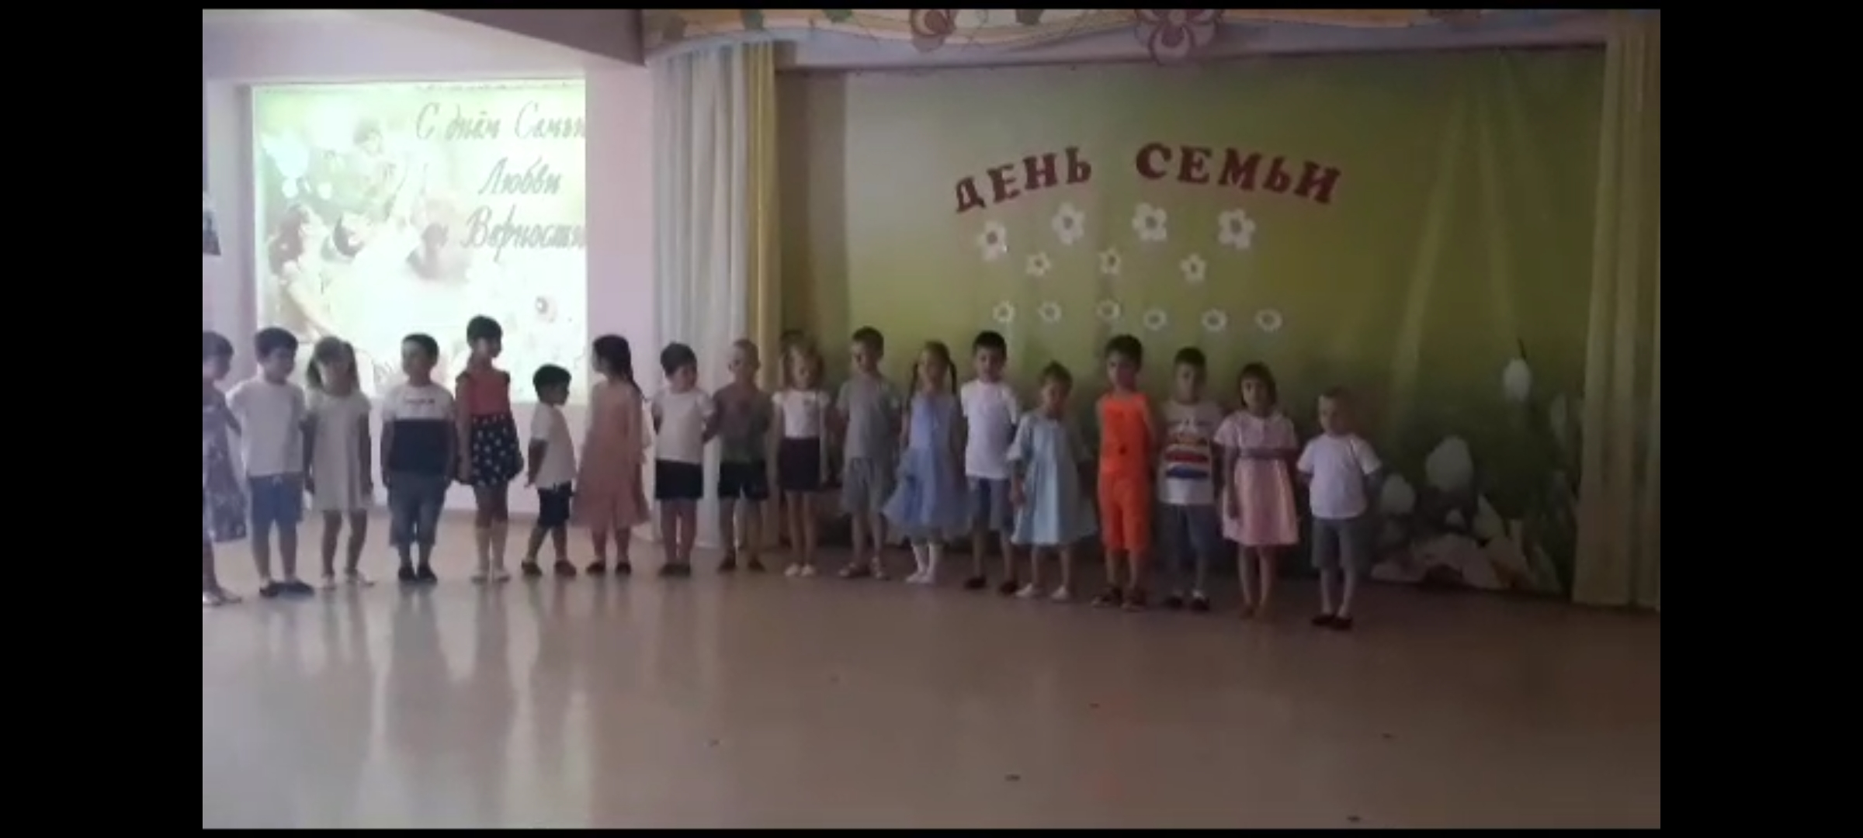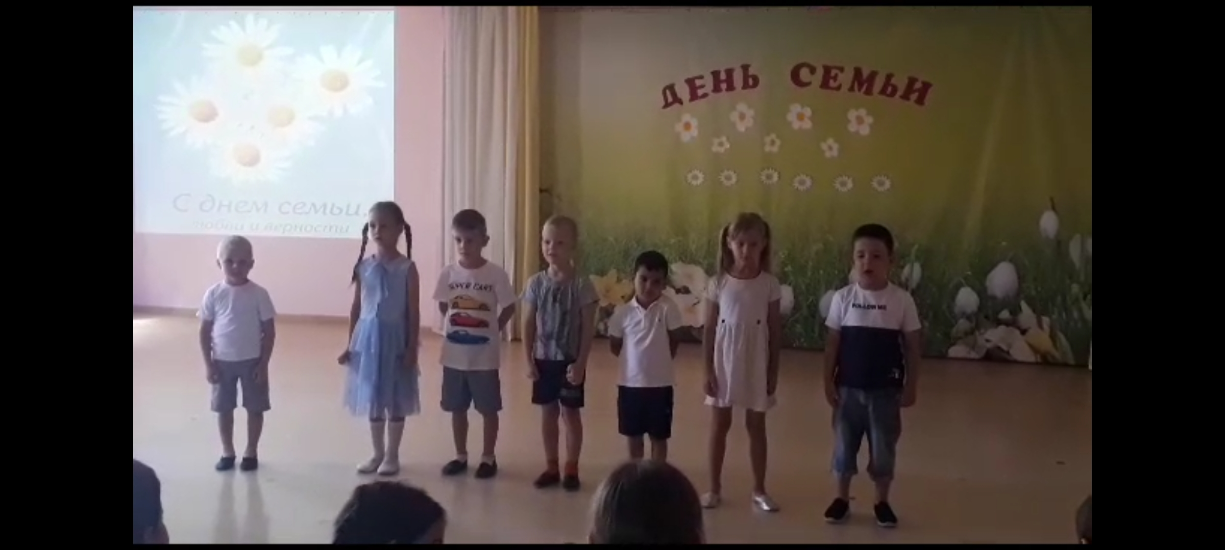



Подготовила: Гончарова Ю.В.